**MANUAL DE INSTALACIÓN**



**HOJA DE CONTROL**

|  |  |  |  |
| --- | --- | --- | --- |
| **Organismo** | AvaTimeBook | | |
| **Proyecto** | Aplicación AvaTimeBook | | |
| **Entregable** | Manual de Usuario | | |
| **Autores** | Cesar David Chacon C.C: 1030691234  Brayan Baron C.C: 1030640407  Cristian Sanchez C.C 1033801286 | | |
| **Versión/Edición** | 1v | **Fecha Versión** | 20/02/2019 |
| **Aprobado por** |  | **Fecha Aprobación** | 24/02/2019 |
|  |  | **N.º Total de Páginas** |  |

**REGISTRO DE CAMBIOS**

|  |  |  |  |
| --- | --- | --- | --- |
| **Versión** | **Causa del Cambio** | **Responsable del Cambio** | **Fecha del Cambio** |
| 1.0 | Versión inicial | Cesar David Chacon | 20/02/2019 |
|  |  |  |  |
|  |  |  |  |

Tabla de contenido

**1.** **INTRODUCCIÓN.** 4

**2.** **COMPONENTES.** 4

**2.1.** **HARDWARE** 4

**2.2.** **SERVIDORES** 4

**2.2.1.** **CLIENTE** 4

**2.3.** **SOFTWARE** 4

**2.3.1.** **NODE JS** 4

**2.3.2.** **ANGULAR** 4

**2.3.3.** **BOOTSTRAP** 5

**2.3.4.** **FIREBASE** 5

**3.** **INSTALACION.** 6

**3.1.** **NODE JS** 6

**3.2.** **ANGULAR** 6

**3.3.** **BOOTSTRAP** 6

**3.4.** **FIREBASE** 6

# **INTRODUCCIÓN.**

Este manual es realizado con el fin de dar a conocer los componentes que hacen parte del sistema de AvaTimeBook y además se explica cómo se debe realizar la instalación de cada componente para su correcto despliegue.

# **COMPONENTES.**

# **HARDWARE**

Hace referencia a todos los componentes físicos necesarios para el funcionamiento de la aplicación.

# **SERVIDORES**

Para el despliegue de AvaTimeBook se necesitará un servidor al que:

* Se pueda acceder para copiar y editar ficheros en su sistema de ficheros.
* Se pueda acceder mediante http para la explotación del sistema.

# **CLIENTE**

Los usuarios finales deberán tener acceso una estación con acceso a la red mediante el protocolo http.

# **SOFTWARE**

Hace referencia a todos los programas necesarios para el correcto despliegue de la aplicación.

# **NODE JS**

Node js nos sirve para la instalación de angular y además nos permite instalar las librerías de angular para su correcta ejecución (npm).

# **ANGULAR**

Es un framework que nos permite visualizar la plataforma en la web o un dispositivo móvil ya que con Node js son las herramientas de la estructura del proyecto.

# **BOOTSTRAP**

Permite simplificar el proceso de maquetación de la máquina y utilizar buenas prácticas y los diferentes estándares.

# **FIREBASE**

Es una base de datos no relacional donde se almacena la información de la plataforma además ayuda a la recuperación de la contraseña fácilmente.

# **INSTALACION.**

# **NODE JS**

Para instalar NodeJs debes ingresar a la página principal y descargar la versión anterior como se ve observa en la imagen.

Imagen de la página nodejs

Pasos para instalar NodeJs

* 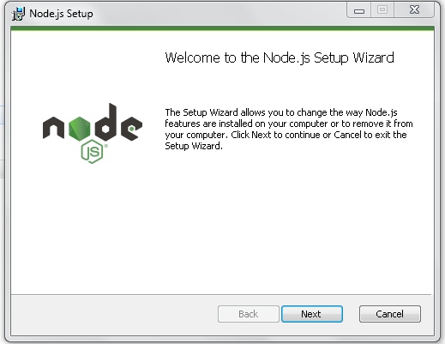Luego de la descarga en la página oficial se debe ejecutar el instalador .exe para ejecutar la instalación del NodeJs
* 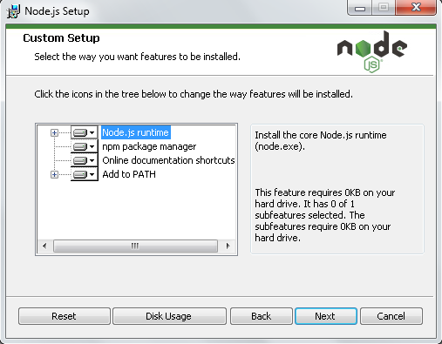Luego Le damos en Next en la cual nos llevara a otra pantalla para instalar demás utilidades no modificamos nada le damos Next
* Luego de eso ya tendremos instalado NodeJs en nuestro dispositivo.

# **ANGULAR**

* Instalar angular puede ser muy sencillo, pero si aún no ha realizado el paso anterior no podrás instalar angular.
* Si el usuario quiere saber si el Node Js quedo instalado en el computador vamos a ejecutar la siguiente combinación de teclas “la tecla de Windows + R” al mismo tiempo y tendrá que salir lo siguiente

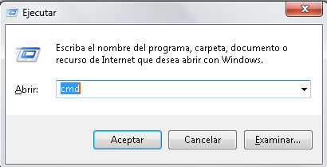

* Se observa en la imagen se obtiene un ejecutable de Windows en la cual colocamos “cmd” damos aceptar luego no sale una pantalla para ejecutar comandos damos el siguiente comando “node –v” para saber la versión del NodeJs como se ve en la imagen.
* Para instalar angular debe ejecutar hay mismo el comando “npm Install –g @angular/cli” luego damos enter.
* 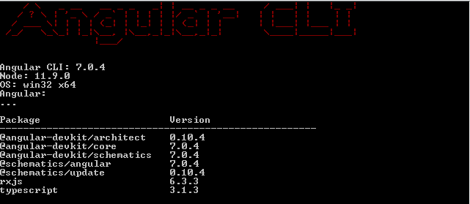Para saber si quedo bien instalado ejecutamos hay mismo el siguiente comando “ng versión” saldrá lo siguiente
* Ya con esto tendremos instalado angular.

# **BOOTSTRAP**

* La instalación de bootstrap es muy sencillo nos dijimos al cmd y la línea de comandos colocamos “npm install –g bootstrap@4.3.1”
* 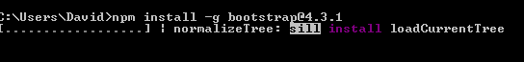Ya con esto tendremos instalado bootstrap.

# **FIREBASE**

* Para instalar Firebase ejecutamos en consola:



* Seguimos en nuestro environments.ts y añadimos la constante “firebaseConfig” con los datos del Firebase:

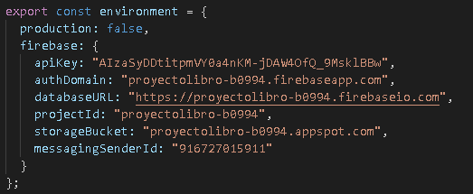

* Ya luego puede correr la aplicación por su IDE.